**Verschiebung II**

**1. Aufgabe: Verschiebe das Fünfeck ABCDE um den**

**Verschiebungspfeil a.**

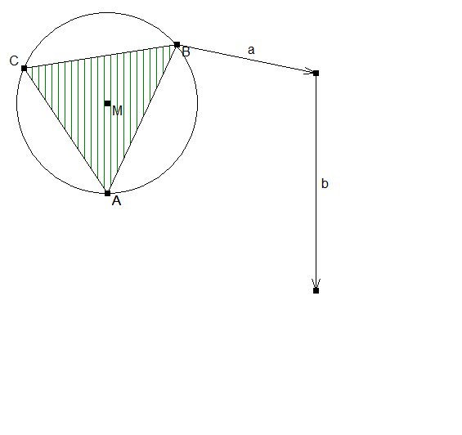

**2. Aufgabe: Erstelle ein Ornamentband durch Verschiebung der**

**beiden ersten Mustern.**

